激活思维·唤醒表达
——江北新区小学语文高段全员培训习作教研活动
- 活动目的：
为进一步落实“双减”“双新”精神，准确把握《义务教育语文课程标准（2022版）》的理念和要求，在素养型目标的引领下，以区域“唤醒课堂”课题研究为驱动力，结合学校课堂教学实践，探寻习作教学的有效途径，促进习作课堂模型转变，发展学生的语文核心素养。
- 活动时间：6月6日上午8：50-11:30
- 活动地点：南京晓庄学院顶山实验小学（定向河校区）三楼报告厅
- 参加人员：江北新区全体高段语文教师；顶山实验小学全体语文教师；
- 活动形式：现场观摩
- 活动安排：
序号 | 时间 | 内容 | 执教/主讲
1 | 8:50-9:30 | 习作六《神奇的探险之旅》 | 董余凡  （顶山实小）
2 | 9:40-10:20 | 习作八《漫画的启示》 | 沈雪和  （顶山实小）
3 | 10:30-10:45 | 主题汇报《小小创想家》 | 严 敏  （顶山实小）
4 | 10:45-10:55 | 校长发言 | 林莉  （顶山实小）
5 | 10:55-11:20 | 课例点评 | 吴勇  （江苏省特级教师）
6 | 11:20-11:30 | 活动总结 | 杨德铸  （江北新区教育发展中心）
七、温馨提示
1.南京晓庄学院顶山实验小学（定向河校区）地址：江北新区顶山街道浦光路69号。
2.建议绿色出行，学校地下车库有少量车位可供停车。
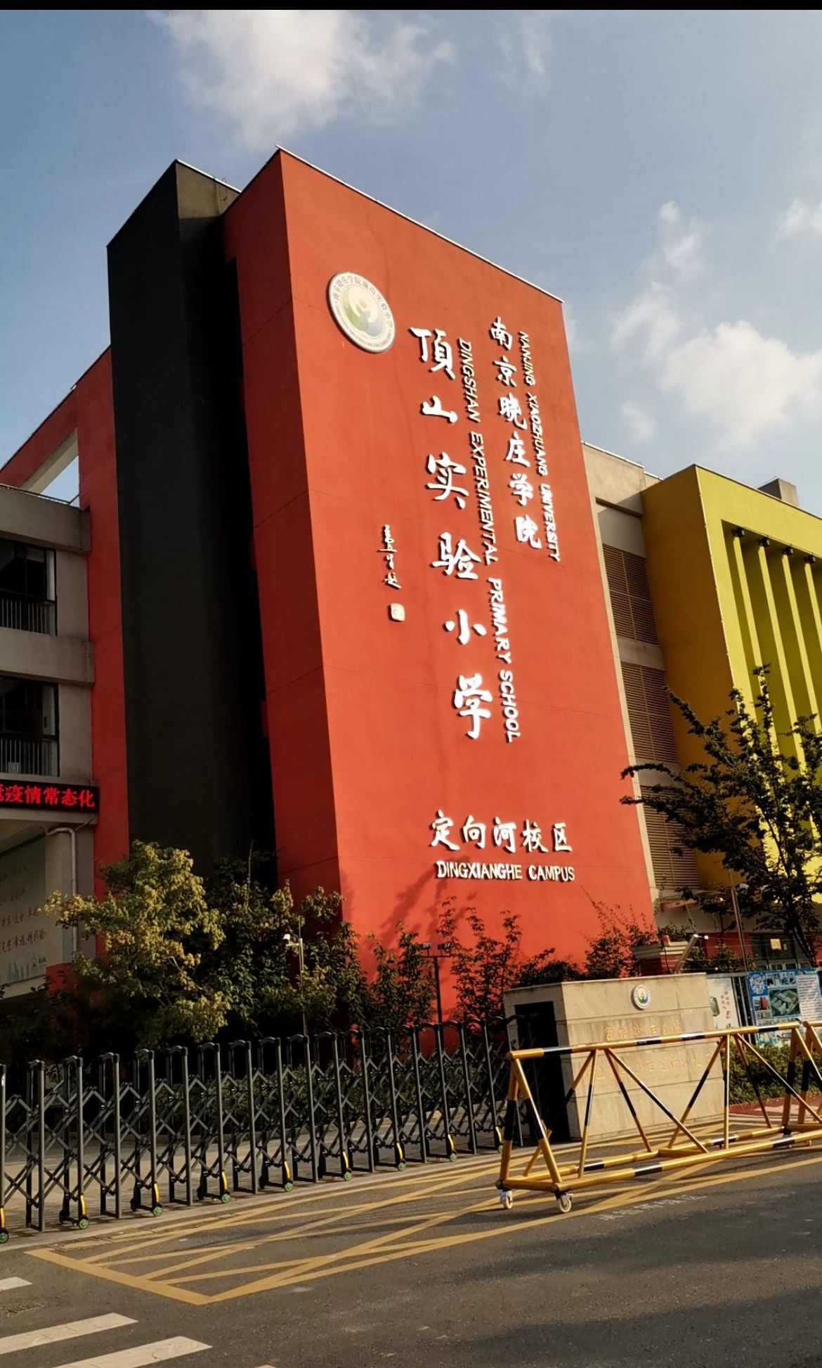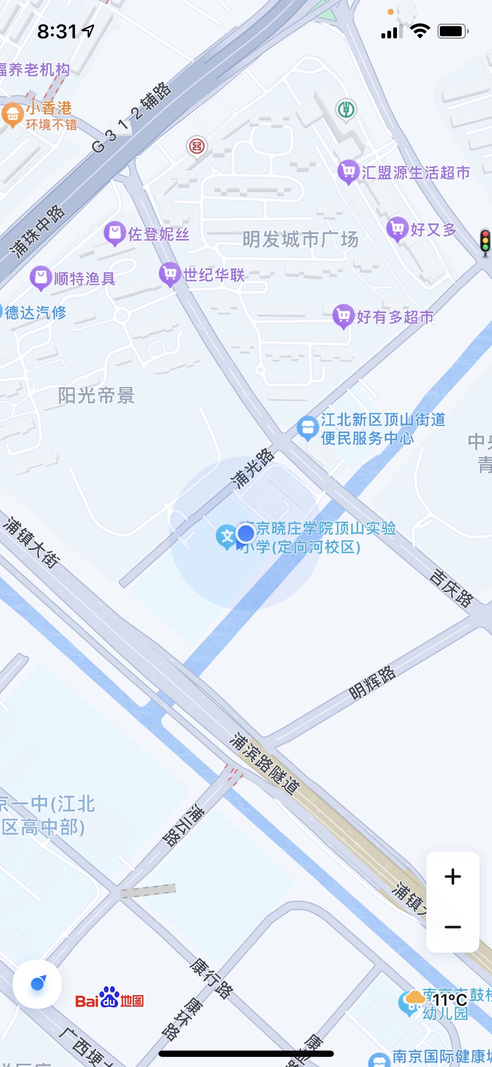

主办单位：南京市江北新区教育发展中心
承办单位：南京晓庄学院顶山实验小学
2024年5月24日

